安裝流程

需下載套件Anaconda

Anaconda下載:

<https://www.anaconda.com/products/individual>

選你的系統選項進行下載:

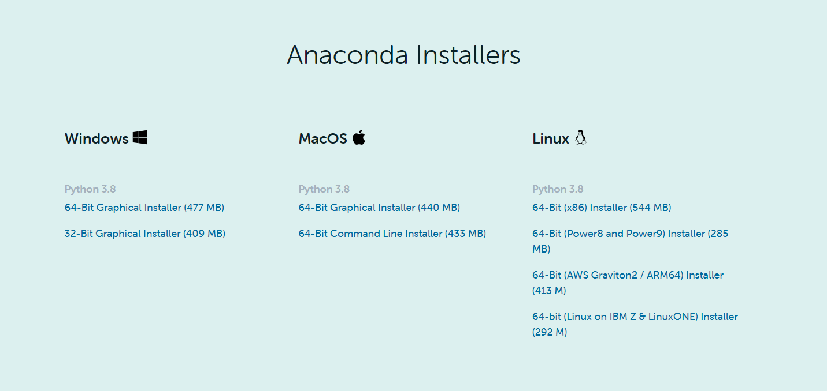

安裝都用預設就可以(安裝路徑位置可以自選)

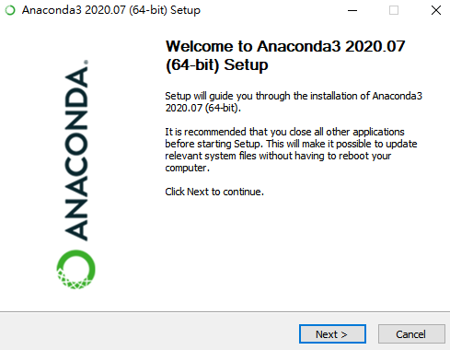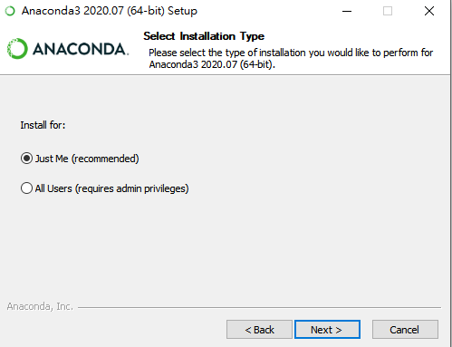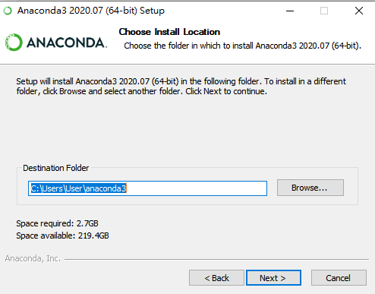

下載完之後就可以建立python環境了:

window搜尋Anaconda Prompt

輸入以下指令:

建立一個環境:

conda create --name Fitness_detect python=3.8

進入環境

conda activate Fitness_detect

pip install numpy

pip install opencv-python

pip install mediapipe

pip install flask

pip install pymssql

pip install pyzbar

接下來去安裝我們整個系統:

<https://drive.google.com/file/d/1FBYpBZD9WXDZPFHJIXqgGE5d8AlRONie/view?usp=sharing>

安裝下來解壓縮

接下來就可以運行整個系統了:

˙把系統並開啟flask sever上

開啟Anaconda Prompt 並開啟剛剛創好的環境

conda activate Fitness_detect

cd 指到你的檔案位置

舉例: 我的路徑位置是D:\PoseEstimationProject

cd /d D:\PoseEstimationProject

運行RUN_flask_websocket.py

python RUN_flask_websocket.py

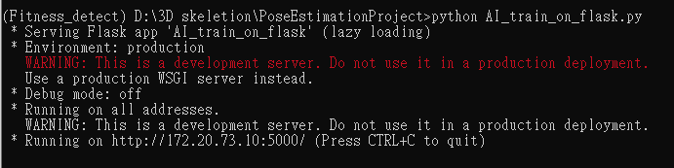

成功後可以在上網打<http://localhost/> 就可以看到畫面了

接下來就可以使用qrcode解鎖開始運動!

目前設計還須調整，那由於設計程式時使用的解析度為640x480 所以現在輸入也必須為640x480，如果輸入鏡頭不是這規格請在增加這一行

